АО «Российский аукционный дом»
Сообщает о внесении изменений в части особых условий Объекта 1; в части п. 1 Обязательных требований к Покупателю при заключении договоров купли-продажи на Объект №1 и Объект №2» в описании предмета торгов, в разделе 8. «Порядок заключения договора по итогам торгов» в части количества договоров, заключенных с Победителем аукциона / единственным участником аукциона, в части п.1 Обязательных требований к Покупателю, в части сроков передачи Объекта №1
в информационное сообщение о проведении электронного аукциона, открытого по составу участников и по форме подачи предложений по цене с применением метода повышения начальной цены (английский аукцион), по продаже

ЛОТ 1 Единым лотом:

Объект 1:
- встроенное нежилое помещение общей площадью 246,9 кв.м., кадастровый номер 86:10:0101115:2338, этаж 1, расположенное в многоквартирном жилом доме
Адрес имущества Объекта 1: Ханты-Мансийский автономный округ – Югра, г. Сургут, ул. И.Киртбая, д.20.
Наличие обременений Объекта 1: не зарегистрировано.
Особые условия Объекта 1: В настоящее время на Объекте расположен дополнительный офис Банка. Закрытие офиса планируется не раньше 01.04.2025г. Передача будет осуществлена по Акту приема-передачи после полного освобождения Объекта №1 Банком (не ранее 15.04.2025, но не позднее 31.05.2025).

Объект 2 в составе:
- нежилое помещение общей площадью 33,1 кв.м. кадастровый номер 86:08:0010201:2748 этаж 1, расположенное в нежилом здании
- 442/1445 доли в праве общей долевой собственности на земельный участок с кадастровым номером 86:08:0010201:94, категория земель: земли населенных пунктов, разрешенное использование: под магазин. Общая площадь земельного участка: 1445+/-27 кв. м.
Адрес имущества Объекта 2: Ханты-Мансийский автономный округ - Югра, Нефтеюганский р-н, п. Салым, ул. Высокая, стр. 8
Наличие обременений Объекта 2: не зарегистрировано.

Обязательные требования к Покупателю при заключении договоров купли-продажи на Объект №1 и Объект №2:
1. Победитель аукциона (Единственный участник торгов) обязан одновременно с заключением Договора купли-продажи на Объект №1 и Объект №2 заключить Договор:
- в случае если победителем аукциона (Единственный участник торгов) будет признано юридическое лицо или индивидуальный предприниматель – подписать Счет (Договор-оферты) с ООО «Транспортные решения» по форме Приложения № 1 к информационному сообщению. Стоимость услуги по Договору составляет не менее 3 000 000, 00 руб. (Три миллиона рублей 00 копеек) в т.ч. НДС. Указанная сумма не входит стоимость продажи объекта недвижимости.
- в случае если победителем аукциона (Единственный участник торгов) будет признано физическое лицо подписать Договор с ООО «Специальные технологии контроля» по форме Приложения № 2 к информационному сообщению. Стоимость Договора поставки составляет не менее 3 000 000, 00 руб. (Три миллиона рублей 00 копеек) в т.ч. НДС. Указанная сумма не входит стоимость продажи объекта недвижимости.
2. Победитель аукциона (Единственный участник торгов) обязан одновременно с
заключением Договора купли-продажи на Объект №1 заключить по форме Приложения № 3 к информационному сообщению Договор купли-продажи движимого имущества: Узел водомер.черт.УУХВС-50/15.В, Узел водомер.черт.УУГВС.Т- 20/15.В. Стоимость движимого имущества составляет 164 842,49 руб. (Сто шестьдесят четыре тысячи восемьсот сорок два) рубля 49 копеек, с учетом НДС 20%. Указанная сумма не входит стоимость продажи объекта недвижимости.

Начальная цена продажи: 32 825 000,00 (Тридцать два миллиона восемьсот двадцать пять тысяч) рублей 00 копеек, в том числе:
- Стоимость Объекта № 1 составляет 30 678 000,00 (Тридцать миллионов шестьсот семьдесят восемь тысяч) рублей 00 копеек, с учетом НДС 20%;
- Стоимость Объекта № 2 составляет 2 147 000,00 (Два миллиона сто сорок семь тысяч)
рублей 00 копеек, в том числе:
- Стоимость помещения Объекта № 2 составляет 967 000,00 (Девятьсот шестьдесят семь тысяч) рублей 00 копеек) с учетом НДС 20%;
- Стоимость 442/1445 доли на земельный участок Объекта № 2 составляет 1 180 000,00 (Один миллион сто восемьдесят тысяч) рублей 00 копеек, НДС не облагается.
Сумма задатка: 3 282 500,00 (Три миллиона двести восемьдесят две тысячи пятьсот) рублей 00 копеек.
Шаг аукциона на повышение: 656 500,00 (Шестьсот пятьдесят шесть тысяч пятьсот) рублей 00 копеек.

принадлежащего на праве собственности публичному акционерному обществу «Сбербанк России» (ПАО Сбербанк) (код лота на электронной торговой площадке АО «Российский аукционный дом» по адресу в сети Интернет www.lot-online.ru РАД-402477):
*Внесенные изменения выделены курсивом

- Читать текст информационного сообщения в части Особых условий Объекта №1 в следующей редакции:

Особые условия Объекта №1: В настоящее время на Объекте расположен дополнительный офис Банка. Закрытие офиса планируется не раньше 01.04.2025г. Передача Объекта №1 будет осуществлена по Акту приема-передачи после полного освобождения Объекта №1 Доверителем, в срок не позднее 01.09.2025.

- Читать текст информационного сообщения в части п. 1 «Обязательных требований к Покупателю при заключении договоров купли-продажи на Объект №1 и Объект №2» в следующей редакции:

Для сведения: при заключении договоров купли-продажи на Объект № 1 и Объект №2:
1. Доверитель вправе предложить Победителю аукциона/Единственному участнику аукциона, одновременно с заключением Договора купли-продажи Объект №1 и Объект №2, заключить Договор на приобретение товаров/услуг по форме и на условиях, предложенных Банком. Заключение такого Договора будет являться правом Победителя аукциона/Единственного участника аукциона, а отказ от заключения Договора на приобретение товаров/услуг не будет являться препятствием для заключения договора купли-продажи Объектов.
Победителю аукциона / Единственному участнику аукциона может быть предложено одновременно с заключением Договоров купли-продажи на Объект №1 и Объект №2 заключить Договор с одной из следующих организаций на предоставление услуг:
- ООО «Транспортные решения» по форме Приложения №1 к Информационному сообщению;
- ООО «Безопасная информационная зона» (ООО «БИЗон»), по форме Приложения № к Информационному сообщению;
- АО «Рублево-Архангельское» по форме Приложения №4 к Информационному сообщению;
Стоимость услуги по Договору на приобретение товаров/услуг составляет не менее 3 000 000, 00 руб. (Три миллиона рублей 00 копеек) в т.ч. НДС.
Указанная сумма не входит в стоимость продажи объекта недвижимости.

- Читать текст информационного сообщения раздела 8. «Порядок заключения договора по итогам торгов» в следующей редакции:
- в части количества договоров, заключенных с Победителем аукциона / единственным участником аукциона:

С Победителем аукциона / единственным участником аукциона будет заключено четыре договора:
- 1-ый договор - договор купли-продажи Объекта 1,
- 2-ой договор - договор купли-продажи Объекта 2,
- 3-ий договор - договор купли-продажи движимого имущества Объекта 1 (Узлы учета ХВС,ГВС)
- 4-ый договор – по решению победителя аукциона/единственного участника аукциона - договор поставки с ООО «Транспортные решения» или лицензионный договор SaaS с ООО «Безопасная информационная зона» (ООО «БИЗон»), или договор с АО «Рублево-Архангельское».

- в части п.1 Обязательных требований к Покупателю:

Для сведения: при заключении договоров купли-продажи на Объект № 1 и Объект №2:
1. Победитель аукциона/Единственный участник аукциона, одновременно с заключением Договора купли-продажи Объект №1 и Объект №2, вправе заключить Договор на приобретение товаров/услуг по форме и на условиях, предложенных Банком. Заключение такого Договора будет являться правом Победителя аукциона/Единственного участника аукциона, а отказ от заключения Договора на приобретение товаров/услуг не будет являться препятствием для заключения договора купли-продажи Объектов.
Победителю аукциона / Единственному участнику аукциона может быть предложено одновременно с заключением Договоров купли-продажи на Объект №1 и Объект №2 заключить Договор с одной из следующих организаций на предоставление услуг:
- ООО «Транспортные решения» по форме Приложения №1 к Информационному сообщению;
- ООО «Безопасная информационная зона» (ООО «БИЗон»), по форме Приложения №2 к Информационному сообщению;
- АО «Рублево-Архангельское» по форме Приложения №3 к Информационному сообщению.
Стоимость услуги по Договору на приобретение товаров/услуг составляет не менее 3 000 000, 00 руб. (Три миллиона рублей 00 копеек) в т.ч. НДС.
Указанная сумма не входит в стоимость продажи объекта недвижимости.

- в части сроков передачи Объекта №1:

Условия оплаты и передачи Объекта 1:
- В настоящее время на Объекте расположен дополнительный офис Банка. Закрытие офиса планируется не раньше 01.04.2025г.
- Передача Объекта №1 будет осуществлена по Акту приема-передачи после полного освобождения Объекта №1 не позднее 01.09.2025)
- 3 067 800,00 руб. (Три миллиона шестьдесят семь тысяч восемьсот рублей 00 копеек) из суммы задатка, уплаченного победителем/единственным участником зачитывается в счет оплаты по договору купли-продажи Объекта №1;
- 10% от стоимости Объекта № 1, определенной по итогам торгов, оплачивается в течении 10 (десяти) рабочих дней с даты подписания договора купли-продажи Объекта № 1;
- Оплата оставшейся части цены Объекта №1 осуществляется единовременно, в полном объеме в течении 10 (Десяти) рабочих дней после получения Покупателем уведомления от Банка о готовности передачи Объекта №1. Уведомление может быть направлено на адрес электронной почты Покупателя, указанной в Договоре купли продажи, при этом днем получения Покупателем уведомления считается день отправки уведомления Банком.

*Внесенные изменения выделены курсивом

Остальные условия информационного сообщения, не затронутые в настоящем сообщении, читать без изменений.

Приложение 1 к информационному сообщению

ПАО "СБЕРБАНК РОССИИ" Г. МОСКВА  Банк получателя |  | БИК | 044525225  30101810400000000225
 |  | К/Сч.  № | 044525225  30101810400000000225
ИНН  9704237490 | КПП 770401001 | РСч. № | 40702810338000449589
Общество с ограниченной ответственностью "Транспортные решения"  Получатель |  | РСч. № | 40702810338000449589

Счет (договор-оферта) № ХХ-ХХ-ХХХХ-ХХХХХ от «ХХ» _______2024 г.

- Настоящий Счёт является счет (договор-оферта)ом-офертой в соответствии со ст.435 ГК РФ. Акцепт настоящей оферты осуществляется путём оплаты настоящего Счёта в течение 2 (двух) рабочих дней с даты выставления.
Исполнитель: ОБЩЕСТВО С ОГРАНИЧЕННОЙ ОТВЕТСТВЕННОСТЬЮ "ТРАНСПОРТНЫЕ РЕШЕНИЯ", ИНН 9704237490, КПП 770401001, 119002, Г.МОСКВА, МУНИЦИПАЛЬНЫЙ ОКРУГ АРБАТ, дом № 33, помещение 2/1
Заказчик: ___

Таблица №1
№ | Наименование услуги | Срок оказания услуг | Количество предоставляемых доступов | Ед. |  | Стоимость единицы услуги в месяц  (с НДС), руб | Цена счет (договор-оферта)а  (с НДС), руб.
1 | Комплекс информационно-технологических услуг по организации и анализу процесса транспортного обеспечения предприятия с использованием функционала программного продукта путем предоставления удаленного доступа к функционалу АС СберТранспорт. Модуль «Корпоративные перевозки»/ Модуль «Логистика»/ Модуль «Флит Менеджмент»/ Модуль «Управление парковками» | 12 мес. |  | Шт.
 |  |  |  |  |  | Итого: 00,00 руб.
 |  |  |  |  |  | В том числе НДС 20%: 00,00 руб.
 |  |  |  |  |  | Всего к оплате: 00,00 руб.
Всего наименований 1 на сумму 00,00 руб.
(сумма прописью)
1. ПРЕДМЕТ СЧЕТ (ДОГОВОР-ОФЕРТА):
1.1 Исполнитель обязуется оказать Заказчику комплекс информационно-технологических услуг по организации и анализу процесса транспортного обеспечения предприятия с использованием функционала программного продукта путем предоставления удаленного доступа к функционалу АС СберТранспорт - далее (Комплекс информационно-технологических услуг).
1.2 Комплекс информационно-технологических услуг– это услуги по предоставлению удаленного доступа к использованию функционала Программного продукта (Сервиса) предоставление доступа к «Программному обеспечению как услуга» (SAAS). Описание Программного продукта, его функционал и функциональные возможности, к которым предоставляется доступ в рамках Счет (договор-оферта), способы и пределы использования функционала Программного продукта, порядок организации и предоставления доступа к функционалу Программного продукта, а также ограничения, требования и иные условия, связанные с использованием функционала Программного продукта Состав Сервиса (функционал Программного продукта) следующие:
- предоставление доступа к личным кабинетам пользователей и настройка доступов Пользователей и/или групп Пользователей к функционалу Программного продукта, загрузка данных Пользователей, транспортных средств Заказчика, настройка тарифов на использование транспортных средств Заказчика, парковочных площадей Заказчика и лимитов расходов денежных средств / лимитов количества Заявок;
- направление Пользователями заявок на совершение поездок с использованием пассажирских и грузовых транспортных средств Заказчика, проведение технического обслуживания и/или ремонта транспортных средств Заказчика, осуществление эвакуации транспортных средств Заказчика, проведение шиномонтажных работ в отношении транспортных средств Заказчика, осуществление моек транспортных средств Заказчика, заявок на использование парковочных площадей Заказчика (далее – «Заявка»);
- организация приёма, обработки и исполнения Заявок, в том числе автораспределение между Пользователями, приоритизация исполнения Заявок в соответствии с заданными контрольными сроками их исполнения, контроль исполнения Заявок. Получение Пользователями уведомлений об изменении статуса Заявки по выбранному каналу связи. Управление ролевыми моделями;
- автоматический контроль достаточности текущего лимита денежных средств, доступных конкретному Пользователю и/или группе Пользователей для направления Заявки;
- управление Заказчиком целями Заявок, в том числе добавление, исключение или корректировка таких целей в соответствии собственными потребностями;
- объединение нескольких Заявок Пользователя и/или группы Пользователей в одну Заявку, с учётом содержания объединяемых Заявок, их приоритета и срока исполнения;
- администрирование Пользователями рабочего времени водителей транспортных средств Заказчика: определение, закрепление и изменение графиков работы водителей транспортных средств, привязка водителей транспортных средств к конкретным единицам транспортных средств и/или маршрутам;
- администрирование Пользователями парка транспортных средств Заказчика, парковочных площадей Заказчика: создание и управление карточками транспортных средств Заказчика, определение и отслеживание сервисных интервалов транспортных средств Заказчика, настройка времени доступности и локации доступности транспортных средств Заказчика, определение и закрепление адресов парковочных площадей для размещение транспортных средств Заказчика;
- контроль местонахождения транспортных средств Заказчика в режиме онлайн за счёт использования геолокации. Загрузка, корректировка и актуализация картографической информации;
- формирование Пользователями аналитических материалов, отчётности о направлении, распределении, исполнении и итогах исполнения Заявок;
- формирование Пользователями заявок на выплату Заказчиком в адрес Пользователя компенсации в целях возмещения затрат, связанных с использованием Пользователями личного и/или общественного транспорта в рамках исполнения трудовых и/или обязанностей, связанных с интересами Заказчика. Осуществление расчёта стоимости такой компенсации.
1.3. Стороны подтверждают, что:
- при исполнении оферты используют защищённый юридически значимый электронный документооборот (далее – «ЭДО»): обмен документами, определенными в оферте, будет осуществляться в электронном виде, с использованием специализированных систем;
- документы, подписанные посредством ЭДО, имеют юридическую силу, равнозначную документам, подписанным в бумажном виде;
- согласие на использование ЭДО подтверждается в том числе фактическими действиями Сторон по подписанию документов посредством ЭДО. При этом Заказчик обязан заблаговременно осуществить все необходимые мероприятия, обеспечивающие возможность надлежащего применения ЭДО со своей стороны. В случае нарушения настоящего условия Исполнитель вправе, помимо прочего, в одностороннем внесудебном порядке отказаться от исполнения и расторгнуть оферту без возмещения убытков, путём направления Заказчику соответствующего уведомления не позднее, чем за 5 (пяти) рабочих дней до момента прекращения оферты.
Взаимодействие Сторон в рамках ЭДО осуществляется с помощью оператора ЭДО АО «Калуга Астрал» (далее – «Калуга Астрал») по технологии «Роуминг» между Калуга Астрал и системой другого оператора ЭДО (идентификационный код Исполнителя 2АЕ7Е355F4C-D1D0-4918-BF93-459ECED53BDE).
2.СРОК ОКАЗАНИЯ УСЛУГ:
2.1 Доступ к комплексу информационно-технологических услуг предоставляется ответственному сотруднику Заказчика по следующим реквизитам:
ФИО:
Должность:
Подразделение:
Телефон (сотовый):
Электронная почта:
в течение 5 (пяти) рабочих дней после оплаты счета (договор-оферты).
Моментом оплаты считается дата получения денежных средств на расчетный счет.
2.2 Датой начала оказания комплекса услуг признается дата, указанная в Акте о предоставлении доступа к услугам, подписанного с двух Сторон.
2.3. Отчетным периодом по настоящему Счету (договор-оферта) считается календарный месяц, который будет начинаться с «01» (первого) числа каждого месяца по последнее число этого месяца. Если месяц неполный, то расчет производится пропорционально количеству дней.
3.ПРАВА И ОБЯЗАННОСТИ СТОРОН:
3.1 Исполнитель обязуется: оказывать комплекс информационно-технологических услуг надлежащим образом и в полном соответствии с положениями счет (договор-оферты).
3.2 Исполнитель обязуется обеспечить соответствие комплекса информационно-технологических услуг всем положениям счета (счет (договор-оферты) в течение всего срока оказания комплекса информационно-технологических услуг.
3.3 Исполнитель в течение 3 рабочих дней со дня окончания отчётного периода предоставляет Заказчику Универсальный передаточный документ (далее УПД). Заказчик обязуется подписать предоставленный УПД в течение 3 рабочих дней с момента получения, либо в тот же срок предоставить письменный мотивированный отказ от их подписания.
3.4. В случае непредоставления в указанный в п 3.3. срок письменного мотивированного отказа от подписания УПД, УПД считается принятым Заказчиком без претензий.

4. ОПЛАТА:
4.1 Оплата услуг производится на основании Счета (договор-оферты) в течение 2 (двух) рабочих дней с даты выставления счета.
5. КОНФИДЕНЦИАЛЬНОСТЬ:
5.1 По взаимному согласию Сторон в рамках счет (договор—оферта) конфиденциальной признается любая информация, касающаяся Сервиса, предмета и содержания счет (договор-оферта), хода его выполнения и полученных результатов, а также любая информация, предоставляемая Исполнителю для оказания Комплекса информационно-технологических услуг Заказчику.
5.2 В соответствии требованиями Федерального закона от 27.07.2006 г. № 152-ФЗ «О персональных данных», каждая из Сторон обеспечивает защиту конфиденциальной информации, ставшей доступной ей в рамках счет (договор-оферта), от несанкционированного использования, распространения или публикации. Такая информация не будет передаваться третьим сторонам без письменного разрешения другой Стороны и использоваться в иных целях, кроме выполнения обязательств по счет (договор-оферта).
6.ОБСТОЯТЕЛЬСТВА НЕПРЕОДОЛИМОЙ СИЛЫ (ФОРС-МАЖОР):
6.1 Стороны освобождаются от ответственности за неисполнение или ненадлежащее исполнение обязательств по счету счет (договор-оферта), если докажут, что их неисполнение или ненадлежащее исполнение произошло вследствие действия обстоятельств непреодолимой силы, то есть чрезвычайных обстоятельств, возникших после заключения счет (договор-оферта), которые Сторона не могла ни предвидеть, ни предотвратить разумными мерами. К обстоятельствам непреодолимой силы, например, относятся: наводнения, землетрясения, иные стихийные бедствия. Наличие обстоятельств непреодолимой силы подтверждается соответствующими документами.
6.2 В случаях, когда обстоятельства непреодолимой силы и/или их последствия продолжают действовать более 2 (двух) месяцев подряд, любая из Сторон вправе в одностороннем внесудебном порядке расторгнуть счет (договор-оферта), предупредив об этом в письменной форме другую Сторону за 30 (тридцать) рабочих дней до планируемой даты расторжения Счета (договор-оферта) а-оферты). Стороны предпримут все разумные усилия по снижению любых убытков, которые они могут понести в результате расторжения Счета (договор-оферта) в связи с действием обстоятельств непреодолимой силы.
7. РАЗРЕШЕНИЕ СПОРОВ:
7.1 Споры, возникшие во время исполнения счет (договор-оферта), решаются путем направления Претензии, срок рассмотрения и ответа на Претензию 10 (десять) календарных дней.
7.2 В случае невозможности разрешения указанных споров путем переговоров, они должны решаться в Арбитражном суде города Москвы.
8. ПРОЧИЕ УСЛОВИЯ:
8.1 К отношениям сторон по тем вопросам, которые не урегулированы или не полностью урегулированы счет (договор-оферта), применяется действующее законодательство РФ.
8.2 К отношениям Сторон применяются Положения о Кибербезопасности и Антикоррупционная политика действующие на момент заключения Счета (договор-оферта) в ООО «Транспортные решения» и размещенные на сайте Исполнителя https://sbertransport.ru.

Исполнитель:
ООО «ТРАНСПОРТНЫЕ РЕШЕНИЯ»
Генеральный директор А.В. Бутырский _____________________(подпись)
мп
Заказчик:
Наименование Юр. лицо/ИП
Должность/ФИО ______________________(подпись)
мп

Приложение 2 к информационному сообщению
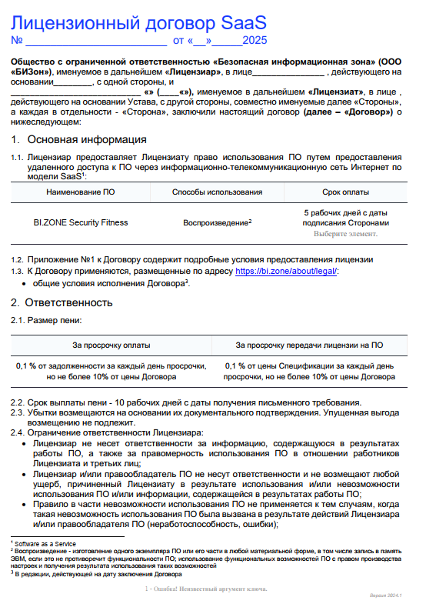

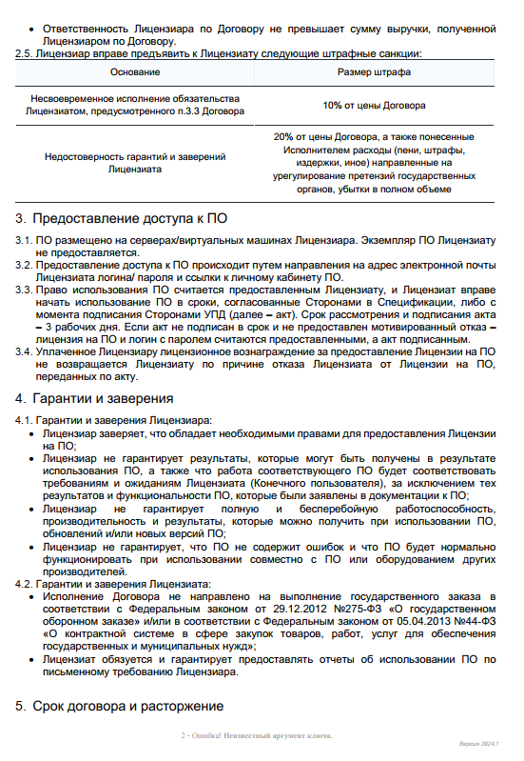

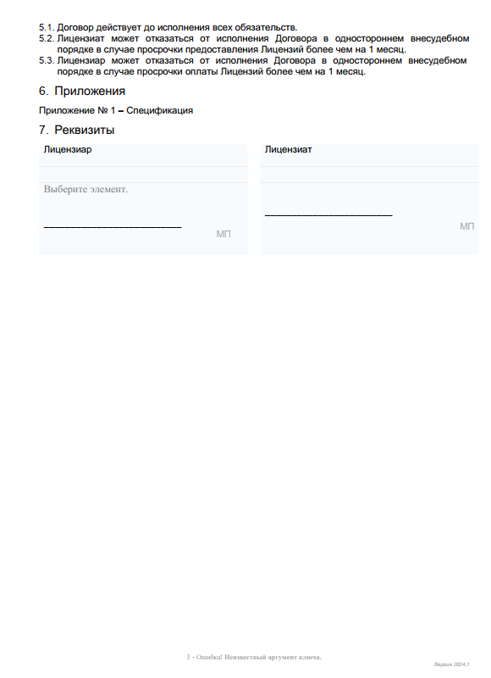

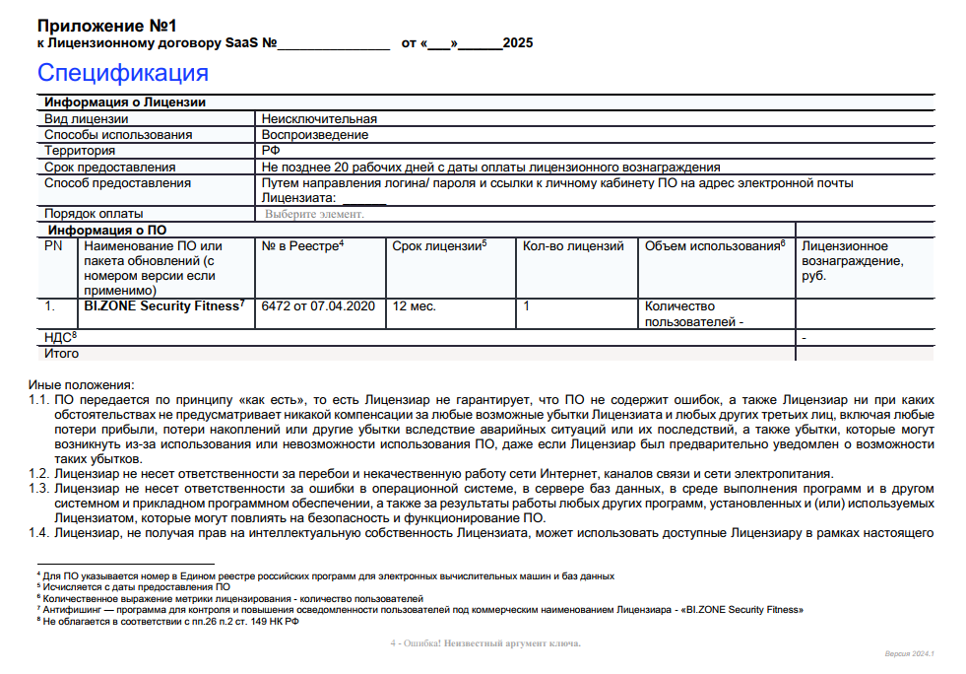
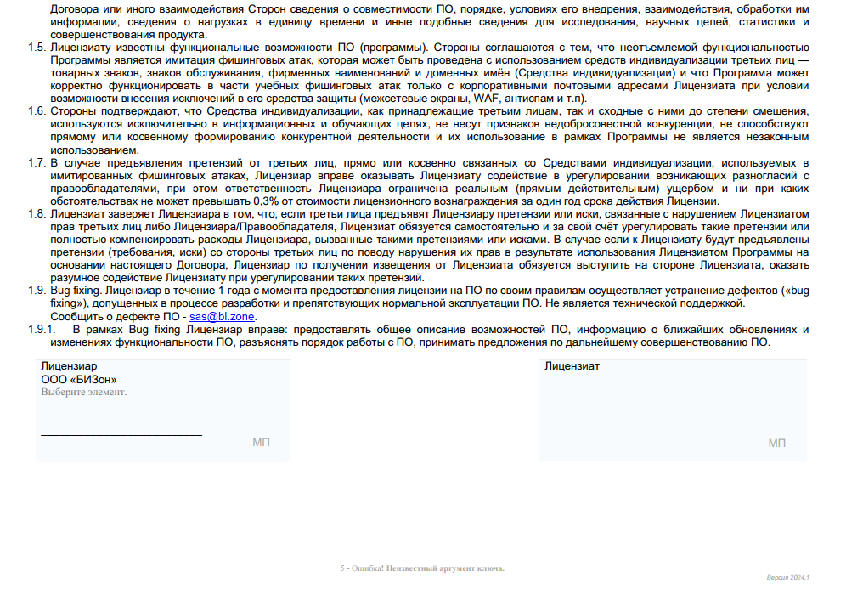

Приложение 3 к информационному сообщению

ДОГОВОР №__________

г. Москва «____» _______ 20__ г.

_________________________ (______________________), именуемое в дальнейшем «Заказчик», в лице ________________________, действующего на основании ___________________, с одной стороны, и
Акционерное общество Специализированный застройщик «Рублево-Архангельское» (Акционерное общество «Рублево-Архангельское»), именуемое в дальнейшем «Исполнитель», в лице заместителя Генерального директора – директора Департамента информационных технологий Чуланова Евгения Александровича, действующего на основании доверенности от 05.07.2024 № 1195, с другой стороны, каждый из которых по отдельности именуется «Сторона», совместно именуемые «Стороны», заключили настоящий Договор на оказание услуг (далее – Договор) о нижеследующем:

ОПРЕДЕЛЕНИЯ И ТЕРМИНЫ
Автоматизированная система «Андромеда» (АС «Андромеда») – аппаратно-программный комплекс для решения задач диспетчеризации, автоматизированного управления инженерными системами, управления инцидентами.
«Андромеда Лайт» – это комплекс решений, предназначенный для оптимизации управления инженерными системами зданий и сооружений. Он включает в себя отчет об анализе проекта, стандарты по диспетчеризации и энергоэффективности, а также проекты диспетчеризации инженерных систем, адаптированные под конкретные объекты. Целью данного комплекса является повышение уровня автоматизации, снижение эксплуатационных затрат и обеспечение надежного функционирования инженерных систем.
Акт сдачи-приемки выполненных Работ - документ, подписываемый Сторонами, подтверждающий приемку выполненных Исполнителем работ, составленный в соответствии с формой, приведенной в Приложении № 2 к настоящему Договору, и является доказательством того, что Заказчик не имеет претензий к объёму, сроку и качеству выполненных работ.
Исходные данные – документы и иные материалы, представляемые Заказчиком Исполнителю для выполнения Работ по Договору.
Объект – отдельно стоящее здание/сооружение, в отношении которого производятся работы, расположенное по адресу: г. Москва, ул. ____________________
Документация – это комплект документов, разработанный Исполнителем в соответствии с Техническим заданием.
Техническое задание – это документ, являющийся Приложением № 1 к настоящему Договору, содержащий перечень требований и условий, которым должны соответствовать выполняемые работы, применимые к отношению Сторон, на выполнение работ по разработке комплекса решений «Андромеда Лайт» для эксплуатируемых объектов недвижимости.

- ПРЕДМЕТ ДОГОВОРА
  - Заказчик поручает, а Исполнитель обязуется выполнить работы по разработке комплекса решений «Андромеда Лайт» (далее – Работы) в соответствии с Техническим заданием и передать Заказчику результат выполненных Работ в полном объеме, а Заказчик обязуется оплатить Работы на условиях, предусмотренных настоящим Договором, и принять результат выполненных Работ.
  - Результатом выполненных Работ по настоящему Договору является документация, соответствующая требованиям Технического задания.
  - Работы выполняются поэтапно в соответствии с Техническим заданием и в сроки, указанные в Техническом задании.
  - Стороны оговорили, что использование результата Работ возможно лишь на основании действующих на момент выполнения Работ лицензий на программное обеспечение (далее – ПО), в том числе лицензий на обновление таких ПО.
  - Исполнитель настоящим подтверждает и гарантирует, что он обладает всеми разрешительными документами на право выполнения Работ, предусмотренных Договором.
1.5. Исполнитель настоящим заверяет и гарантирует, что ему известны все применимые законы, нормы, постановления и правила, которые могут регламентировать выполнение Договора.

- СТОИМОСТЬ РАБОТ И ПОРЯДОК РАСЧЕТОВ
  - Стоимость Работ (цена Договора) для Объекта составляет 500 000 (пятьсот тысяч) рублей 00 копеек, в т.ч. НДС 83 333 (восемьдесят три тысячи триста тридцать три) рубля 33 копейки.
  - Исполнитель не позднее 3 (Трех) рабочих дней, с даты заключения Договора, выставляет Заказчику счёт на оплату.
  - В стоимость Работ включены все возможные платежи, издержки и прочие расходы, которые может понести Исполнитель по настоящему Договору, в том числе, но не ограничиваясь, расходами, связанными с выполнением Работ, а также транспортные, командировочные и иные расходы Исполнителя, связанные с выполнением Работ по настоящему Договору.
  - Оплата Работ осуществляется Заказчиком в полном объёме в течение 5 (пяти) рабочих дней после получения счёта на оплату в безналичном порядке в рублях Российской Федерации путем перечисления денежных средств на расчетный счёт Исполнителя.
  - Расчеты по Договору производятся в российских рублях.
  - При обнаружении необходимости выполнения Работ, не предусмотренных перечнем исходных данных, указанным в разделе 3 Технического задания и утвержденным Заказчиком Техническим заданием, Исполнитель должен в трехдневный срок уведомить Заказчика и согласовать с ним необходимость, а также порядок выполнения дополнительных работ и их стоимость.

- СРОКИ ВЫПОЛНЕНИЯ РАБОТ
  - Срок выполнения Работ исчисляется с момента получения Заказчиком от Исполнителя исходных данных согласно требованиям соответствующего Технического задания и зачисления денежных средств в качестве оплаты Работ от Заказчика путем перечисления денежных средств на расчетный счет Исполнителя.
  - Датой окончания выполнения Работ считается дата подписания Акта сдачи-приемки выполненных Работ, составленного в соответствии с условиями настоящего Договора.
  - В случае отсутствия актуальных, согласованных исходных данных со стороны Заказчика срок выполнения Работ пересматривается.

- ПРАВА И ОБЯЗАННОСТИ СТОРОН
  - Исполнитель обязан:
    - Подтвердить достаточность исходных данных для разработки документации по мере их поступления, в течение 3 (трех) календарных дней с даты получения исходных данных от Заказчика.
    - Качественно и в срок выполнить Работы в соответствии с условиями настоящего Договора и требованиями законодательства Российской Федерации.
    - В соответствии с условиями Договора в установленный Заказчиком срок и за свой счет устранить обнаруженные Заказчиком недостатки, выявленные в ходе выполнения Работ и / или при приемке выполненных Работ, в соответствии с мотивированными замечаниями Заказчика. Срок устранения замечаний (недостатков) не должен превышать 30 (тридцать) календарных дней.
    - Не разглашать третьим лицам в течение неопределенного периода времени конфиденциальную информацию, ставшую ему известной в связи с выполнением обязательств по настоящему Договору, а также без предварительного письменного согласия Заказчика, Исполнитель не вправе ни частично, ни полностью передавать третьим лицам исходные данные (документы, материалы), полученные от Заказчика, а также результаты выполненных Работ/часть результата выполненных Работ и иную информацию, предшествующую получению результата выполненных Работ.
Под конфиденциальной информацией понимаются подготовленные Исполнителем и/или субподрядчиками Исполнителя для Заказчика или полученные Исполнителем (как до, так и после даты заключения настоящего Договора) от Заказчика, консультантов Заказчика или других лиц документы, а также прочая информация по настоящему Договору или любая информация, касающаяся коммерческой деятельности Заказчика, в письменной или устной форме или полученная путем наблюдения, а также результаты выполненных Работ/часть результата выполненных Работ и иная информация, предшествующая получению результата выполненных Работ.
4.2. Исполнитель имеет право:
    - Получать от Заказчика исходные данные, а также информацию и пояснения, необходимые для выполнения своих обязательств по Договору.
    - Приостановить исполнение своих обязательств по настоящему Договору до представления информации, необходимой для их выполнения
    - Привлекать третьих лиц для выполнения Работ по настоящему Договору. При этом Исполнитель несет полную ответственность перед Заказчиком за неисполнение или ненадлежащее исполнение обязательств по настоящему Договору.
    - Получить оплату стоимости Работ, предусмотренные настоящим Договором.
  - Заказчик обязан:
    - В течение 5 (пяти) рабочих дней после подписания настоящего Договора предоставить Исполнителю исходные данные, в соответствии с Техническим заданием в электронном виде на адрес электронной почты Исполнителя, указанной в п. 10.15.1.
    - Принять результат выполненных Работ по Акту сдачи-приемки выполненных Работ;
    - Оплатить выполненные Работы в срок, предусмотренный настоящим Договором.
    - Обеспечить доступ представителей Исполнителя на Объект.
    - Заключить Соглашение о неразглашении конфиденциальной информации, а также Соглашение о кибербезопасности в течение трех рабочих дней с момента получения проекта таких соглашений от Исполнителя.
    - Не использовать результаты Работ в коммерческих целях (тиражирование/перепродажа/копирование и пр. в целях извлечения прибыли).
  - Заказчик имеет право:
    - Проверять в любое время ход и качество выполнения Работ.
    - Требовать от Исполнителя надлежащего исполнения обязательств в соответствии с настоящим Договором, а также требовать своевременного устранения выявленных недостатков.
    - В случае досрочного исполнения Исполнителем обязательств по Договору принять и оплатить выполненные Работы в соответствии с условиями Договора.

- ИСХОДНЫЕ ДАННЫЕ
  - Для выполнения Работ Заказчик организует Исполнителю допуск на территорию Объекта и на Объект и предоставляет следующие данные:
    - Адрес Объекта;
    - Площадь Объекта;
    - Статус Объекта (сдан/строительство/проектирование);
    - Список имеющейся документации с указанием разделов.
  - При недостаточности представленных исходных данных для качественного выполнения Работ Исполнитель вправе запросить у Заказчика дополнительные исходные данные.
  - В случае если Заказчик в ходе выполнения Работ направляет Поставщику дополнительные исходные данные, не соответствующие и/или противоречащие раннее предоставленным, срок окончания выполнения Работ увеличивается на количество дней, истекших с момента даты начала Работ по Договору до момента получения Исполнителем таких дополнительных исходных данных.

- ПОРЯДОК ПРИЕМКИ ВЫПОЛНЕННЫХ РАБОТ
  - По окончании выполнения Работ в полном объеме, Исполнитель обязан оформить и предоставить Заказчику следующие документы:
    - Результат выполненных Работ в виде рабочей документации в соответствии с требованиями применимого Технического задания;
    - Подписанный со своей стороны Акт сдачи-приемки выполненных Работ;
    - Счет-фактуру, оформленную в соответствии с требованиями Налогового кодекса Российской Федерации.
  - Заказчик подписывает Акт сдачи-приемки выполненных Работ в течение 10 (десяти) рабочих дней с даты его получения, либо предоставляет мотивированный отказ от приемки результата выполненных Работ с указанием замечаний (недостатков).
В случае направления Заказчиком Исполнителю мотивированного отказа, Исполнитель обязан устранить выявленные замечания (недостатки) в срок, указанный Заказчиком, и повторно сдать результат выполненных Работ в порядке, предусмотренном настоящим Договором.
После проведения Исполнителем необходимых доработок, результаты выполненных Работ принимаются повторно в порядке, установленном настоящим разделом.
При повторной приемке выполненных Работ Заказчик не вправе расширять перечень замечаний к выполненным Работам.
  - Результат выполненных Работ считается принятым Заказчиком в дату подписания Заказчиком Акта сдачи-приемки выполненных Работ. В случае если Заказчик не направляет Исполнителю подписанный Акт сдачи-приемки выполненных Работ или мотивированный отказ от приемки результата выполненных Работ в течение 10 (десяти) рабочих дней с даты его получения, то результаты Работ считаются принятыми, а Работы – выполненными.

- ОТВЕТСТВЕННОСТЬ СТОРОН
  - За неисполнение или ненадлежащее исполнение принятых на себя обязательств, Стороны несут ответственность в соответствии с действующим законодательством Российской Федерации.
  - Исполнитель не несет ответственности за неисполнение обязательств в случае, если неисполнение или ненадлежащее исполнение условий Оферты произошли по вине Заказчика.
  - В случае нарушения Исполнителем начальных, конечных сроков выполнения Работ Заказчик вправе взыскать с Исполнителя, а Исполнитель обязан оплатить пени в размере 0,5 (ноль целых пять десятых) % от общей стоимости Работ по настоящему Договору за каждый день просрочки исполнения обязательств, предусмотренных настоящим Договором, начиная со дня, следующего после дня истечения, установленного настоящим Договором срока исполнения обязательства.
  - В случае нарушения Исполнителем сроков устранения недостатков и / или не выполнение в срок доработки / переработки результата выполненных Работ Заказчик вправе взыскать с Исполнителя, а Исполнитель обязан оплатить пени в размере 0,5 (ноль целых пять десятых) % от общей стоимости Работ по настоящему Договору за каждый день просрочки исполнения обязательств, предусмотренных настоящим Договором, начиная со дня, следующего после дня истечения, установленного настоящим Договором срока исполнения обязательства.
  - Выплата неустойки (пени, штраф) не освобождает Стороны от выполнения своих обязательств по настоящему Договору в полном объеме.

- ФОРС-МАЖОР
  - Стороны освобождаются от ответственности за неисполнение или ненадлежащее исполнение обязательств по настоящему Договору при возникновении обстоятельств непреодолимой силы (форс-мажор), то есть чрезвычайных и непредотвратимых при данных условиях, под которыми понимаются: гражданские волнения, эпидемии, землетрясения, наводнения, пожары или другие стихийные бедствия.
  - В случае наступления вышеуказанных обстоятельств Сторона обязана в течение 2 (Двух) рабочих дней письменно уведомить об этом другую Сторону и приложить документы, выданные уполномоченными органами, подтверждающие наличие и продолжительность чрезвычайных и непредотвратимых обстоятельств.
  - Не уведомление или несвоевременное уведомление о наступлении или прекращении обстоятельств непреодолимой силы лишает Сторону права ссылаться на них, если только сами эти обстоятельства не препятствовали такому уведомлению.
  - Если обстоятельства непреодолимой силы продолжают действовать более 1 (Одного) календарного месяца, то Стороны встречаются для принятия решения о дальнейшем исполнении настоящего Договора.
- ОТКАЗ ОТ ДОГОВОРА
  - При отказе от исполнения настоящего Договора по инициативе Заказчика по причине, не связанной с неисполнением и/или ненадлежащим исполнением Исполнителем обязательств, предусмотренных настоящим Договором, и/или по причине, за которые ни одна из Сторон не отвечает (форс-мажор), оплате подлежат Работы, фактически оказанные, подтвержденные Исполнителем и принятые Заказчиком на момент отказа Заказчика от настоящего Договора.
В случае возникновения переплаты (излишне уплаченных Исполнителю денежных средств), Исполнитель возвращает Заказчику суммы излишне уплаченных денежных средств в течение 5 (Пяти) банковских дней с момента получения письменного требования Заказчика. Сумма, подлежащая возврату, определяется как разность между оплаченной суммой авансового платежа и стоимостью фактически оказанных и принятых Заказчиком Работ.
В случае, если Исполнитель не приступил к выполнению Работ, Исполнитель возвращает Заказчику ранее перечисленный авансовый платеж в полном объеме в течение 5 (Пяти) банковских дней с момента получения письменного требования Заказчика.
  - Стороны вправе отказаться от настоящего Договора в случаях, предусмотренных законодательством Российской Федерации.

- ПРОЧИЕ УСЛОВИЯ
  - Договор вступает в силу с даты его подписания Сторонами и действует до полного выполнения Сторонами своих обязательств по Договору.
  - Датой заключения Договора является дата поступления денежных средств на счет Исполнителя.
  - Настоящий Договор составлен в 2 (двух) экземплярах, имеющих одинаковую юридическую силу, по одному для каждой из Сторон.
  - Все приложения, изменения и дополнения к настоящему Договору действительны только в том случае, если они оформлены в письменной форме и подписаны обеими Сторонами.
  - Стороны договорились о том, что обмен первичными расчетными документами может осуществляться как в оригинальных печатных версиях, так и в электронном виде через систему юридически значимого электронного документооборота Диадок оператора АО «ПФ «СКБ Контур» (Далее – ЭДО).
  - Уведомления и документы, оформленные в письменной форме, должны быть направлены почтовым отправлением (заказным письмом с уведомлением), общеизвестной курьерской службой или нарочно по адресу, указанному в Договоре, или в системе ЭДО.
  - Любые иные уведомления, документы или сообщения, связанные с исполнением Договора и не указанные в п. 10.8. настоящего Договора, совершаются в письменной форме и направляются почтовым отправлением (заказным письмом с уведомлением), общеизвестной курьерской службой или нарочно по адресу, указанному в Договоре, или по электронной почте, указанной в Договоре, или по системе ЭДО.
  - Об изменениях адреса, организационно-правовой формы, банковских или иных реквизитов, необходимых для исполнения настоящего Договора, введении процедуры банкротства, Стороны обязаны в течение 5 (Пяти) календарных дней с момента их изменения письменно уведомить друг друга до момента исполнения обязательств по Договору. Сторона, направившая корреспонденцию по старым реквизитам до поступления уведомления об их изменении, считается исполнившей свои обязательства надлежащим образом. Сторона, изменившая свои реквизиты и не уведомившая об этом другую Сторону в установленный Договором срок, не имеет права ссылаться на то, что направленные ей предписания, претензии, уведомления, сообщения, счета не получены и вследствие этого не исполнены и не оплачены, а платежи по выставленным ранее счетам не произведены.
  - Каждая из Сторон заверяет и гарантирует другой Стороне, что:
- является юридическим лицом, надлежащим образом созданным в установленном порядке и осуществляющим свою деятельность по действующему законодательству, обладает необходимой правоспособностью и возможностями для заключения настоящего Договора, а также для исполнения обязательств по нему, включая членство в саморегулируемых организаций, требующиеся для исполнения обязательств такой Стороны по настоящему Договору в соответствии с требованиями действующего законодательства;
- все представленные в регистрирующий орган документы в соответствии с требованиями Федерального закона от 08.08.2001 № 129-ФЗ «О государственной регистрации юридических лиц и индивидуальных предпринимателей» являются достоверными, и Сторона не получила на момент заключения Договора от регистрирующего органа уведомления о недостоверности;
- были приняты и поддерживаются в силе и в актуальном состоянии в течение действия Договора все необходимые корпоративные решения, получены или совершены и являются действительными все необходимые разрешения, одобрения, согласования, лицензии, регистрации, необходимые для заключения и исполнения настоящего Договора;
- лица, подписывающие от имени Стороны настоящий Договор, дополнительные соглашения к нему, а также иные документы, относящиеся к нему или к его исполнению, имеют необходимые и достаточные для этого полномочия, предоставленные им в установленном порядке.
10.10. Стороны признают, что заключают настоящий Договор, полагаясь на изложенные в нем заверения и гарантии, и ответственность за несоответствие действительности каких бы то ни было вышеизложенных положений полностью лежит на соответствующей Стороне, независимо от того, было ли ей известно о недостоверности соответствующих заверений.
  - Все споры передаются на рассмотрение в Арбитражный суд г. Москвы в соответствии с нормами действующего законодательства Российской Федерации.
  - Уведомления и документы, направляемые Сторонами в связи с изменением или расторжением Договора, принятием мер по досудебному урегулированию спора из настоящего Договора, а также оформлением первичных и иных бухгалтерских и финансовых документов, совершаются в письменной форме. Уведомления и документы, оформленные в письменной форме, должны быть направлены почтовым отправлением (заказным письмом с уведомлением), общеизвестной курьерской службой или нарочно по адресу, указанному в Договоре.
  - Уведомления, документы и сообщения, оформленные в письменной форме, считаются направленными надлежащим образом, когда они вручены непосредственно адресату с письменным подтверждением о вручении, или когда адресат отказался от их получения или не принял их от лица, осуществляющего доставку и вручение корреспонденции. Лицо, фактически принимающее корреспонденцию, адресованную Стороне по Договору, считается имеющим полномочия на принятие корреспонденции в силу обстановки. Риск неполучения поступившей корреспонденции несет адресат.
  - Уведомления, документы или сообщения, направленные по электронной почте, считаются доставленными адресату на следующий день после отправки. Переданные по электронной почте уведомления, документы, сообщения Сторонами признаются в качестве письменных доказательств. Стороны принимают на себя ответственность и риски, связанные с использованием своих электронных адресов, обязуются обеспечить доступ к ним с использованием кодов (паролей) исключительно своим полномочным представителям.
10.15. Направление уведомлений.
10.15.1. Лицами, ответственными за исполнение настоящего Договора и имеющими право передавать документы, вести переписку, а также направлять влекущие за собой правовые последствия уведомления, запросы и сообщения контрагенту посредством электронной почты, являются:

Сторона | ФИО | Должность | E-mail | Контактный телефон
Заказчик
Исполнитель
Любые уведомления, запросы и сообщения по настоящему Договору, направленные иными лицами или с иных электронных адресов, не влекут правовых последствий до момента подтверждения их лицами, указанными в настоящем пункте.
10.16. Вопросы, не урегулированные настоящим Договором, регламентируются нормами действующего гражданского законодательства Российской Федерации.
10.17. К настоящему Договору прилагаются и являются его неотъемлемой частью:
- Приложение № 1 – Техническое задание на выполнение работ по разработке комплекса решений «Андромеда Лайт» для эксплуатируемых объектов;
- Приложение № 2 – Форма Акта сдачи-приемки выполненных Работ;
- Приложение № 3 – Антикоррупционная оговорка.

- АДРЕСА И РЕКВИЗИТЫ СТОРОН

ИСПОЛНИТЕЛЬ:  Акционерное общество  «Рублево Архангельское»  Юридический адрес: 121170,  г. Москва, ул. Поклонная, д.3, эт.3, пом.1  ИНН 5024093941  КПП 773001001  ОКПО 84360525  ОГРН 1085024000698  р/с 40702810300020105925  в ПАО Сбербанк, г. Москва  к/с 30101810400000000225  БИК 044525225  ОКВЭД 41.20  ОКТМО 45318000000  Тел. +7 (495) 730-44-88  e-mail: office@sbercity.ru |  | ЗакАзчик:  ООО  Юридический адрес:  ИНН  КПП  ОКПО  ОГРН  р/с  в ПАО Сбербанк, г. Москва  к/с  БИК  ОКВЭД  ОКТМО  Тел. +7 (___)  e-mail:
Заместитель Генерального директора –  директор Департамента информационных технологий Акционерного общества  «Рублево-Архангельское»  _________________Е.А. Чуланов  М.П. |  | Должность/ФИО  ____________________ /_________________/
 |  | М.П.

Приложение № 1
к Договору № ___ от «__» ______ 2025

Техническое задание
на выполнение работ по разработке комплекса решений
«Андромеда Лайт» для эксплуатируемых объектов

Термины и определения:
АСКУЭ – Автоматизированная система коммерческого учета электроэнергии.
АСТУЭ – Автоматизированная система технического учета энергоресурсов.
АСКУВТХ – Автоматизированная система коммерческого учета водоснабжения и теплоснабжения.
АСТУВТХ – Автоматизированная система технического учета водоснабжения и теплоснабжения.
АПС – Автоматическая противопожарная система.
АПТ – Автоматическое пожаротушение.
АСКУЭ – Автоматизированная система коммерческого учета электроэнергии.
АСКУВТХ – Автоматизированная система коммерческого учета водоснабжения и теплоснабжения.
Диспетчеризация – комплекс мер по централизованному управлению и контролю инженерных систем жизнеобеспечения.
ДУ – дымоудаление.
Инженерные системы жизнеобеспечения (ИСЖ) – комплекс технических устройств, обеспечивающих благоприятные (комфортные), эффективные, энергосберегающие и безопасные условия жизнедеятельности человека на Объекте, а именно:
- Электроснабжение;
- Вентиляция;
- Кондиционирование;
- Пожаротушение;
- Отопление;
- Освещение;
- Водоснабжение;
- Водоотведение;
- АСКУЭ/АСТУЭ;
- АСКУВТХ/АСТУВТХ;
- Видеонаблюдение;
- Водоотведение (дренаж);
- Водоснабжение (насосные станции, насосы, задвижки);
- Вентиляция;
- Кондиционирование;
- Обогрев (фанкойлы, конвекторы);
- Тепловые завесы;
- Освещение (фасадное, уличное);
- Освещение внутреннее;
- Подъемные механизмы (лифт);
- СКУД (турникеты, электронные замки, считыватели карт, камеры видеонаблюдения и программное обеспечение для управления системой);
- Пожарная сигнализация;
- Пожаротушение;
- Противодымная вентиляция;
- ИТП (теплоснабжение);
- Хладоснабжение (хладоцентр, чиллер);
- Электроснабжение;
- СЗОП.
ИТП – Индивидуальный тепловой пункт.
Информационная система – автоматизированная система сбора и анализа телеметрии и дистанционного управления инженерными системами жизнеобеспечения Объекта/-ов Заказчика.
Инцидент менеджмент – это процесс, используемый ИТ-командами для реагирования на непредвиденные сбои в работе, которые могут повлиять на качество обслуживания или работу услуг.
СЗОП – система защиты от протечек.
СКУД – система контроля и управления.
Энергетический менеджмент (энергоменеджмент) – система управления энергопотреблением, включающая меры по оптимизации затрат на энергию, постоянно действующая на объектах Заказчика.
- Комплекс решений:
  - Отчет о состоянии процессов эксплуатации объекта;
  - Адаптированный стандарт по установке и пусконаладке оборудования диспетчеризации;
  - Адаптированный стандарт энергоэффективности;
  - Проект внедрения адаптированных стандартов с прогнозом по снижению затрат;
  - Цифровой двойник здания с функцией инцидент менеджмента и лицензией АС «Андромеда» на 12 месяцев.
- Подробное описание:
Решение | Состав работ
Отчет о состоянии процессов эксплуатации Объекта. | - Полное обследование объекта: выезд специалистов на объект; поведение обследования инженерных систем, автоматизированных систем и процессов эксплуатации.  - Инцидент менеджмент: анализ текущих процедур управления и устранения инцидентов.  - Энергоэффективность: оценка текущих энергопотребляющих процессов.  - Оценка эксплуатационной зрелости: визуальное представление состояния процессов эксплуатации и автоматизированных систем с оценкой потенциала повышения эффективности эксплуатации Объекта.
Адаптированный стандарт процесса диспетчеризации объекта.  Ключевые метрики:  - Доступность и надежность систем (MTBF). | - Состав мониторинга: перечень параметров и систем для отслеживания.  - Частота мониторинга: определение интервалов сбора данных.  - Матрица событий и инцидентов: категоризация возможных событий.  - Перечень обязательных мероприятий по инцидент менеджменту: стандартизированные процедуры реагирования.  - Процесс инцидент менеджмента: описание последовательности действий при инцидентах.  - Метрики эффективности: показатели для оценки эффективности работы процессов диспетчеризации.  - Ролевая модель: определение ролей и обязанностей сотрудников.  - Система управления информационными потоками: описание передачи и контроля информации об инцидентах между сотрудниками.
Стандарт по диспетчеризации инженерных систем.  Ключевые метрики:  - Уровень автоматизации.  - Доступность и надежность систем (MTBF). | - Структурная схема: схема связности систем нижнего, среднего и верхнего уровней.  - Стандарты сигналов: определение типов и форматов сигналов инженерных систем.  - Перечень оборудования: список совместимого оборудования среднего уровня, необходимого для организации диспетчеризации.
Адаптированный стандарт энергоэффективности.  Ключевые метрики:  - Уровень автоматизации.  - Экономия ресурсов | - Состав метрик: определение ключевых показателей оценки энергоэффективности.  - Стандарт сбора и хранения данных телеметрии: перечень необходимых данных для анализа с указанием периодов хранения.  - Модели энергоэффективности: перечень моделей для оценки и управления энергоэффективностью объекта.  - Базовый набор алгоритмов: разработка алгоритмов для оптимизации энергопотребления.
Проект внедрения адаптированных стандартов с прогнозом по снижению операционных затрат. | - Проект внедрения стандарта диспетчеризации.  - Проект внедрения стандарта энергоэффективности.  - Оценка экономической эффективности: Расчет потенциала экономии и снижения финансовых потерь.
Цифровой двойник здания с функцией инцидент менеджмента. | - Базовая лицензия АС «Андромеда»:  Доступ к системе:  - 1 объект;  - 12 месяцев;  - неограниченное количество пользователей.  - Организация защищенного доступа: доступ для пользователей с учетом ролевой модели.  - Создание цифрового двойника объекта: создание и заполнение данных объекта, включая оборудование, без автоматического сбора сигналов.  - Подключение ИИ-Помощника: ИИ-помощник с наполненной базой знаний по эксплуатации объекта.
3. Перечень исходных данных:
3.1. Для выполнения работ Заказчик организует Исполнителю допуск на территорию Объекта и предоставляет:
- Проектную и рабочую документацию по системам локальной автоматизации следующих инженерных систем: вентиляции, кондиционированию, тепло/холодоснабжению, освещению, электроснабжению (включая резервные источники), АСКУЭ, АСТУЭ, СКУД, АПС, АПТ, ДУ, лифтам, прочим системам, подлежащим диспетчеризации;
- Исходные конфигурации контроллеров и локальных систем управления ИСЖ;
- Данные о сетевой инфраструктуре ИСЖ (карты сети, IP адреса, маршруты);
- Данные по информационному взаимодействию ИСЖ (протоколы передачи данных, ТСР-порты, адреса, карты регистров, перечни сигналов).
4. Порядок и срок подготовки:
  - Первый этап (21 день):
- Сбор и анализ документации объекта.
- Визуальное обследование объекта.
- Анализ процесса, функций и ролей.
  - Второй этап (14 дней):
- Подготовка и адаптация стандарта диспетчеризации.
- Подготовка и адаптация стандарта энергоэффективности.
  - Третий этап (21 день):
- Создание проектной документации внедрения стандартов.
- Создание цифрового двойника объекта.

Общий срок подготовки по всем этапам 2 месяца.

ИСПОЛНИТЕЛЬ:  Заместитель Генерального директора –  директор Департамента информационных технологий Акционерного общества «Рублево-Архангельское»  _________________Е.А. Чуланов  М.П. | ЗАКАЗЧИК:  Должность/ФИО  __________________ /_________/  М.П.

Приложение № 2
к Договору № ____ от «__» ______ 2025 г.
Форма
Акт сдачи-приемки выполненных Работ
по Договору № _______ от «__» ________ 2025
г. Москва «__»_______ 2025

_________________________ (______________________), именуемое в дальнейшем «Заказчик», в лице ________________________, действующего на основании ___________________, с одной стороны, и
Акционерное общество Специализированный застройщик «Рублево-Архангельское» (Акционерное общество «Рублево-Архангельское»), именуемое в дальнейшем «Исполнитель», в лице заместителя Генерального директора – директора Департамента информационных технологий Чуланова Евгения Александровича, действующего на основании доверенности от 05.07.2024 № 1195, с другой стороны, каждый из которых по отдельности именуется «Сторона», совместно именуемые «Стороны», подписали настоящий Акт сдачи-приемки выполненных Работ (далее – Акт) о нижеследующем:

1. В соответствии с Договором на выполнение работ № ____ от «___» ________ 20__ года (далее – Договор) Исполнитель выполнил работы по комплексу решений «Андромеда Лайт» (далее – Работы) в соответствии с применимым Техническим заданием (Приложение № 1 к настоящему Договору), а Заказчик принял Работы:
1.1. Выполненные Исполнителем Работы: ________________________________________
1.2. Предоставленные Исполнителем документы: __________________________________
2. Работы выполнены с «___» __________ 20___ года по «___» _________ 20___года.
3. Работы выполнены Исполнителем в полном объеме, с надлежащим качеством и в установленный срок. Заказчик претензий к объему, качеству и срокам выполнения Работ не имеет.
4. Стоимость выполненных Исполнителем Работ составила _________ (_________) руб. 00 коп., в том числе НДС- 20% - ________ (________________) руб. 00 коп.
5. Настоящий Акт составлен в 2 (двух) экземплярах, имеющих равную юридическую силу, по одному экземпляру для каждой Стороны.

ИСПОЛНИТЕЛЬ:  _____________/_______/  М.П. | ЗАКАЗЧИК:  _______________ /_________/  М.П.
ФОРМА АКТА СОГЛАСОВАНА СТОРОНАМИ:

ИСПОЛНИТЕЛЬ:  Заместитель Генерального директора –  директор Департамента информационных технологий Акционерного общества «Рублево-Архангельское»  _________________Е.А. Чуланов  М.П. | ЗАКАЗЧИК:  Должность/ФИО  __________________ /_____________/  М.П.

Приложение № 3
К Договору № ____ от «__» ______ 2025 г.

Антикоррупционная оговорка
1. При заключении, исполнении, изменении и расторжении Договора Стороны принимают на себя следующие обязательства:
1.1. Стороны, их работники, уполномоченные представители и посредники по Договору не предлагают, не обещают, не требуют, не разрешают предоставление, не предоставляют каких-либо денег, ценных бумаг, иного имущества, не оказывают услуги имущественного характера, не выполняют работы, не предоставляют какие-либо имущественные права, прямо или косвенно, лично или через посредников любым лицам для оказания влияния на действия (бездействие) и/или решения этих и/или других лиц с целью получения каких-либо выгод (преимуществ) или для достижения иных целей.
1.2. Стороны, их работники, уполномоченные представители и посредники по Договору не осуществляют действия (бездействие), квалифицируемые применимым законодательством как дача/получение взятки, коммерческий подкуп, посредничество во взяточничестве/коммерческом подкупе, злоупотребление полномочиями, незаконное вознаграждение от имени юридического лица, а также иные действия (бездействие), нарушающие требования применимого законодательства и применимых норм международного права в области противодействия коррупции.
1.3. Стороны уведомляют друг друга о ставших известными им обстоятельствах, которые являются или могут явиться основанием для возникновения конфликта интересов; воздерживаются от совершения действий (бездействия), влекущих за собой возникновение или создающих угрозу возникновения конфликта интересов; оказывают иное содействие друг другу в целях выявления, предупреждения и предотвращения коррупционных правонарушений и конфликтов интересов в рамках и в связи с отношениями Сторон по Договору.
2. Положения пункта 1. настоящего Приложения к Договору распространяются на отношения, возникшие до его заключения, но связанные с заключением Договора.
3. В случае появления у Стороны сведений о фактическом или возможном нарушении другой Стороной, ее работниками, представителями или посредниками по Договору каких-либо положений пунктов 1.1.-1.3. настоящего Приложения к Договору (далее – Нарушение коррупционной направленности), такая Сторона обязуется незамедлительно письменно уведомить другую Сторону об этом. Такое уведомление должно содержать указание на реквизиты Договора, описание фактических обстоятельств, связанных с Нарушением коррупционной направленности, которые послужили основанием для направления уведомления. К уведомлению должны быть приложены подтверждающие документы и/или материалы.
Сторона, получившая уведомление, обеспечивает его конфиденциальное рассмотрение, а также направляет другой Стороне мотивированный ответ в течение 30 (тридцати) календарных дней с даты получения уведомления. В случае несогласия Стороны, получившей уведомление, c предоставленными в уведомлении обстоятельствами, связанными с Нарушением коррупционной направленности, которые послужили основанием для направления уведомления и/или подтверждающими документами и/или материалами, в своем ответе она должна привести возражения в отношении направленных сведений о Нарушении коррупционной направленности.
4. В случаях получения Стороной от другой Стороны ответа, подтверждающего Нарушение коррупционной направленности, или отсутствия в полученном Стороной ответе от другой Стороны возражений в отношении направленных сведений о Нарушении коррупционной направленности, Сторона вправе расторгнуть Договор в одностороннем внесудебном порядке, направив письменное уведомление о расторжении.
Договор считается расторгнутым по истечении 10 (Десяти) календарных дней с даты получения другой Стороной соответствующего письменного уведомления о расторжении Договора. Сторона, по инициативе которой был расторгнут Договор, в соответствии с положениями настоящего пункта, вправе требовать возмещения реального ущерба, возникшего в результате такого расторжения Договора.

ИСПОЛНИТЕЛЬ:  Заместитель Генерального директора –  директор Департамента информационных технологий Акционерного общества  «Рублево-Архангельское»  _________________Е.А. Чуланов  М.П. | ЗАКАЗЧИК:  Должность/ФИО  __________________ /_____________/  М.П.

Если иное не следует из других положений Договора, термин «конфликт интересов» понимается в значении, определенном в статье 10 Федерального закона от 25.12.2008 № 273-ФЗ «О противодействии коррупции».
Номер (при наличии), дата и заголовок (при наличии).
К ним относятся показания участников и очевидцев событий, письменные документы, переписка посредством электронной почты, sms и мессенджеров, аудио- и видеозаписи и т.п.

